香港反恐不是伪命题

顾敏康 [有理儿有面](javascript:void(0);)

**有理儿有面**

微信号 youli-youmian

功能介绍 你说是不是

2020-03-14[原文](https://mp.weixin.qq.com/s?__biz=Mzg3MjEyMTYyNg==&mid=2247489770&idx=2&sn=9c4af836fdcbb9e397a5664437aae100&chksm=cef54c9ff982c5895bf21ed9ec7f9d4d4db95b32e5e0e681d0cb52109ed3ff3569450d24aa5d&scene=27#wechat_redirect&cpage=81) 发表于

收录于合集



本文作者：全国港澳研究会理事 顾敏康

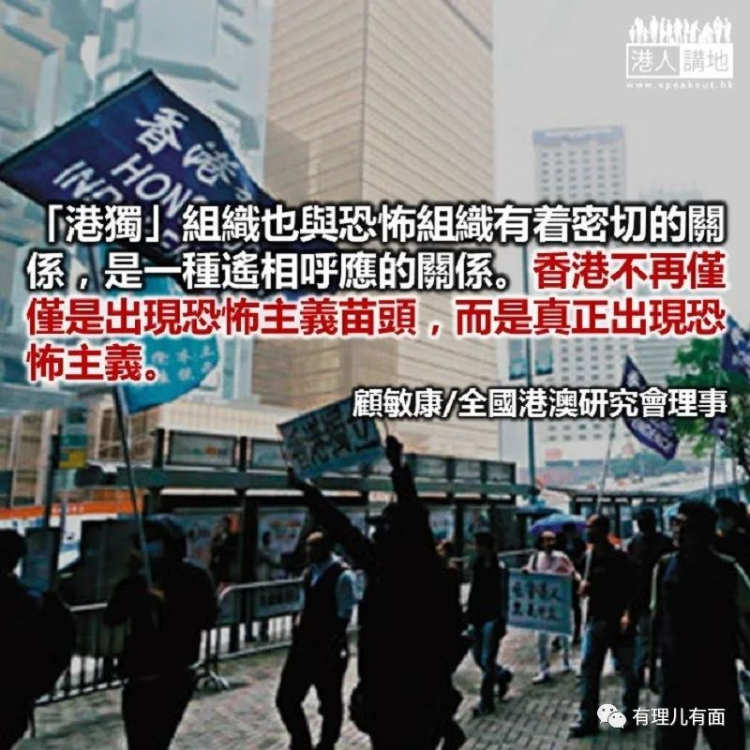

日前，香港警方展开行动，突击搜查全港22 个目标单位，拘捕17 人，涉嫌与早前明爱医院、深圳湾口岸及港铁罗湖站月台的爆炸品案有关。警方于大角咀一商厦单位内，检获3 个半制成品土制炸弹及3 个遥控装置，每个炸弹含1.5 千克炸药，另检获2.6吨可用作制造炸弹的化学品等。警方称，相信该批炸弹计划于公众活动中使用，由于炸弹属半制成品，状态非常不稳定，遇热或遇火均可能引致爆炸。

笔者对警方此次行动表示高度赞赏，并认为这是警方正式拉开反恐的序幕。笔者过去曾经就香港必须反恐多次写文章，但好像未能引起全社会足够重视。就像当初笔者写文章反“港独”时，还有不少人认为“港独”是个伪命题，是过过嘴瘾而已，尤其认为香港因为有解放军驻守，“港独”是翻不了天的。然而，在修例风波短短半年时间，“港独”从文宣层面迅速发展到打着“guāngfù香港、时代gémìng”旗号付诸行动，严重破坏香港的社会秩序和公共安全。

香港本土恐怖分子也是在违法“占中”、旺角暴乱和修例风波中逐步产生。他们来自暴徒群体，一步一步从“勇武组织”如“V小队”、“屠龙小队”蜕变成如“九十二签”之类的恐怖组织。毫无疑问，香港的“港独”组织也与恐怖组织有着密切的关系，是一种遥相呼应的关系。

换句话说，香港不再仅仅是出现恐怖主义苗头，不再仅仅是接近恐怖主义，而是真正出现恐怖主义。所以，笔者再次提笔写下这篇文章，不仅希望政府真正重视，更呼应全社会看清恐怖主义的实质，与政府一起反恐。

**恐怖行为无差别攻击市民**

有文章称香港出现的恐怖主义为“新型恐怖主义”或“本土恐怖主义”。“新型”两字恐怕是为了强调香港过去没有出现过；而“本土”两字应该是为了强调土生土长。在美国，自2001年反恐战争后开始衍生出新型态恐怖主义类型，即本土恐怖主义（Homegrown terrorism）。其特色是在土生土长的公民或永久居民，采用暴力行为制造恐惧，以达成其在政治等方面的目的。

其实，不管是新型恐怖主义，还是本土恐怖主义，其本质就是恐怖主义，因此，也必然具备国际上一些恐怖主义的基本特征，尤其是恐怖主义活动的动机带有鲜明的政治性，恐怖活动的主要目的是要通过制造恐惧和惊慌以影响公众的心理，造成特定的恐怖气氛和政治压力，从而主要是对政府形成压力和威慑，迫使政府做出让步，以便达到破坏统治秩序或影响政府政策。

香港的恐怖分子为了争夺香港的管治权而威胁“揽炒”（同归于尽），他们的组织运作、装备使用和炸弹放置等形式与其他地区的恐怖分子基本相同。他们与其他黑衣人互相呼应，由黑衣人负责提出有关政治诉求，由他们完成制造和放置炸弹。他们将炸弹放在明爱医院、深圳湾口岸及港铁罗湖站月台等公共场所，目标就是通过伤害或威胁伤害公众，迫使政府就范。

所以，公众不要再将炸弹视为一般示威的附带产品，继续对暴徒的不法行为发出同情信号。须知，同情者可能成为恐怖袭击的牺牲品。

**反恐要落到实处**

有组织罪案及三合会调查科高级警司李桂华称，炸弹的原材料非容易找到，部分为“黑火药”，例如从爆竹中取出，另有部分属危险品，运送及储存均需证书，警方会继续追查材料来源。这表明不仅香港警员肩负着反恐的使命，政府其他部门也需要配合跟进。例如，涉及境外进口的化学材料，就需要海关部门的密切配合。有消息表明，香港本土恐怖组织“九十二签”虽有成员被捕，但仍有十多人在逃，甚至逃亡境外，这就需要入境事务处加强防控工作。香港直到2018年4月23日才成立了跨部门反恐专责组，成员分别来自六个纪律部队（警队、入境事务处、海关、消防处、惩教署和政府飞行服务队），隶属保安局。其不足就在于成员不足（只有40多位），亟需充实和加强。

警方已经宣布要联系其他政府部门进行大规模反恐演练，这是因应香港当前严峻的反恐态势，也是非常必要的举措。政府在此基础上，更加强情报收集和特殊手段的使用，务必对恐怖分子的资金来源、人员状况、武器装备、与境外恐怖组织勾连等情况做到精确掌握，从而实现对恐怖分子的精准打击。

### 精选留言

用户设置不下载评论